Họ tên: Phạm Gia Bảo

Lớp: 11CNPM1

MSSV: 1150080043

Bài làm

Bài tập 2:

1. Xác định yêu cầu của các chức năng

**Khách hàng:**

* Đăng ký
* Đăng nhập
* Xem các thông tin về Lucky Tour

+ Ngày thành lập, công ty và các chi nhánh liên quan

* Xem các lịch của tour sắp đến

+ Các địa điểm và những thời gian cụ thể

* Xem các khuyến mãi của các tour

+ Áp dụng cho khách hàng mới đăng ký tour lần đầu (Có thể giảm 20%-25%)

+ Áp dụng cho khách hàng đã đăng ký tour lần thứ 2 trở đi (Có thể giảm 25%-30%)

+ Áp dụng mã voucher (Có thể giảm 10%)

* Tìm kiếm

+ Các lịch tour liên quan đến địa danh

* Nhấn chi tiết các tour

+ Giá cả

+ Lịch trình

* Thanh toán

+ Thanh toán qua mã QR và gửi mã thành công

* Hủy tour

+ Xác nhận hủy tour

* Chat liên hệ với quản lý

+ Mọi thông tin cần giải đáp

**Quản lý:**

* Đăng nhập
* Quản lý khách hàng

+ Nhập thông tin khách hàng

* Quản lý nhân viên

+ Duyệt đăng ký từ nhân viên

* Nhập thông tin cho các khách hàng đã đăng ký tour
* Nhập lịch cho các nhân viên đã đăng ký tour
* Chat với khách hàng
* Duyệt tour từ nhân viên tạo mới
* Báo cáo doanh thu, thống kê

**Nhân viên:**

* Đăng nhập
* Trang cá nhân
* Xem các tour để đăng ký
* Xem các thông tin về tour
* Quản lý khách hàng đã đăng ký tour đó

+ Danh sách

+ Tổng thanh toán

* Tạo mới tour bao gồm lịch trình, giá cả

+ Chờ quản lý duyệt

**Admin:**

* Đăng nhập
* Phân quyền cho quản lý và nhân viên
* Cập nhật tour cho web từ quản lý
* Gửi email cho khách hàng đã đăng ký tour

+ Xác nhận đặt

+ Trước 1 ngày đi tour

* Hoàn tiền lại cho khách hàng đã hủy tour

1. Mô hình hóa yêu cầu chức năng, sử dụng sơ đồ use case.

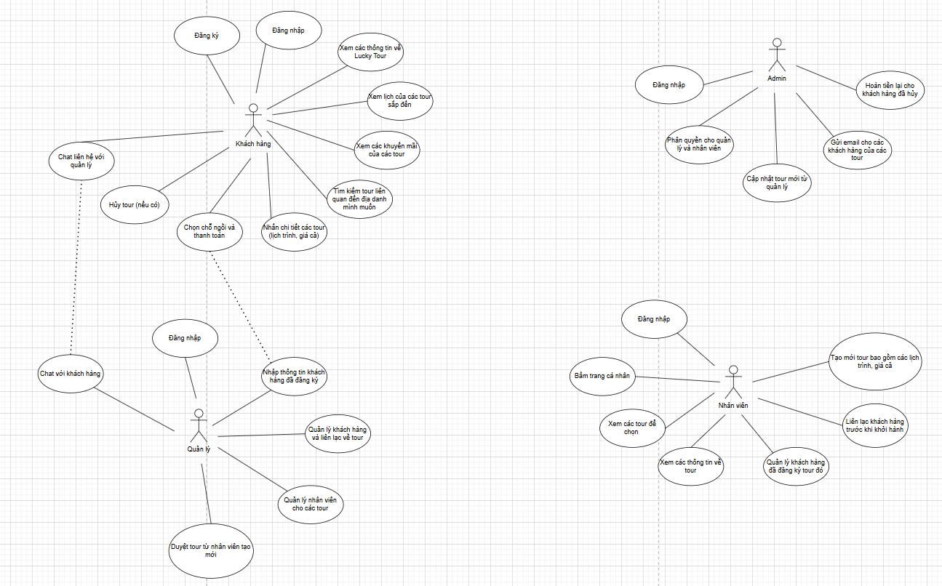

1. Yêu cầu phi chức năng

+ Mở 2 giao diện từ web và mobile

+ Hỗ trợ các tiếng

+ Hỗ trợ thanh toán từ các ngân hàng và ngoài nước

+ Khi hoàn tiền thì chuyển lại tiền 70% cho khách hàng

1. Quy tắc nghiệp vụ

* Đặt chỗ

+ Có thể đặt số lượng ghế

+ Có thể đặt thêm xe nếu đủ khă năng

* Giữ chỗ

+ Có thể phân 3 loại (Màu vàng cho khách giữ chỗ, Màu xanh lá cho khách đã đặt, Màu đỏ ghế trống)

+ Chỉ được giữ trong 1 ngày nếu quá ngày sẽ bị thành màu đỏ ghế trống

* Khuyến mãi

+ Lưu thông tin khách hàng đã đăng ký trước đó

+ Tự động giảm cho khách (Khách lần đầu, khách đã đi từ thứ 2 trở đi) Nếu có mã voucher thì có thể áp dụng cả 2

1. Quy trình nghiệp vụ

+ Khách hàng hủy tour hoặc đổi thông tin

+ Khách hàng xem lại lịch sử chuyến đi để tìm địa danh và giá cả

+ Khách hàng giữ chỗ có thể hủy nếu nhấn đúp

Bài tập 3:

1. Xác định yêu cầu chức năng

**Độc giả:**

* Đăng nhập theo mssv
* Tìm kiếm sách

+ Các danh mục

+ Các tác gỉa

+ Các năm

* Xem chi tiết sách

+ Hiển thị mấy trang đầu

+ Thông tin tác giả và sản xuất năm

* Chọn sách để đăng ký mượn

+ Đăng ký theo sách in hoặc sách điện tử

* Lịch sử đã đọc sách gần đây
* Chat với thủ thư

**Thủ thư:**

* Đăng nhập
* Quản lý độc giả đã mượn & trả

+ Hiển thị các sách in (Màu đỏ là đã mượn, màu vàng là giữ sách)

* Thông kế sách và báo cáo trong tuần
* Chat với độc giả

**Quản lý:**

* Đăng nhập
* Phân quyền

+ Độc giả

+ Thủ thư

* Quản lý sách
* Báo cáo tổng hợp

1. Mô hình hóa yêu cầu chức năng, sử dụng sơ đồ use case.

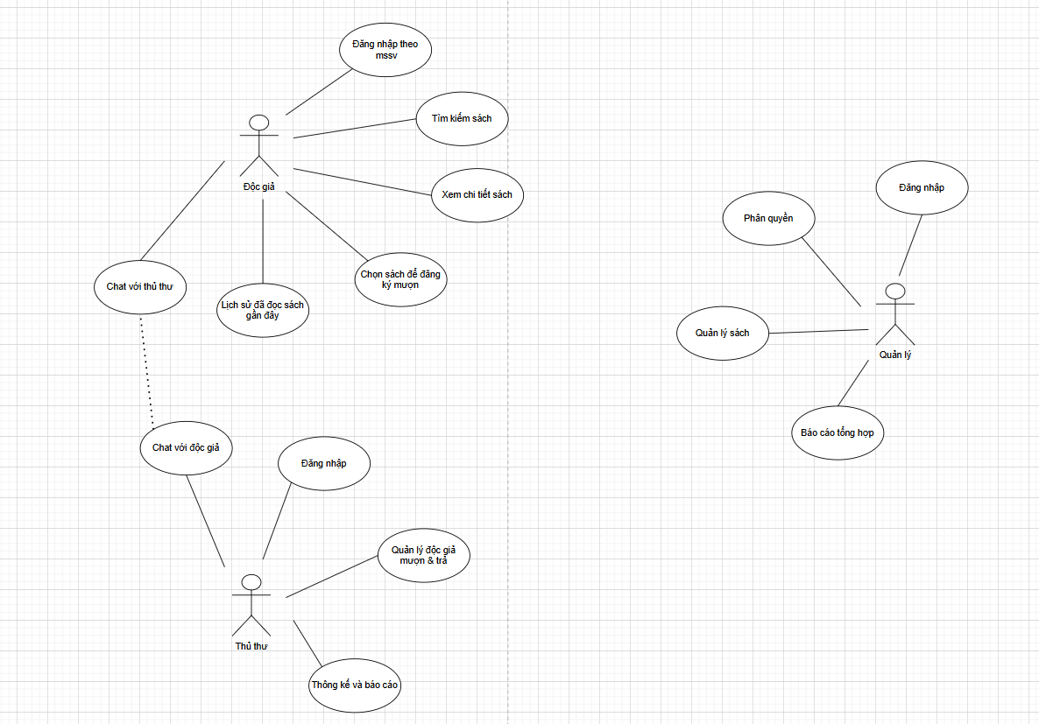

1. Yêu cầu phi chức năng

* Giao diện cho web và mobile
* Thân thiện, dễ dùng

1. Quy tắc nghiệp vụ

* Tài khoản bằng gmail của trường cấp cho
* Mượn sách in trong khoảng thời gian nhất định

1. Quy trình nghiệp vụ

* Đăng ký & Đăng nhập
* Tìm & Xem sách